Anexa 6.2.1 - Cerere de ofertă (CO-B)

PROIECTUL PRIVIND ÎNVĂȚĂMÂNTUL SECUNDAR ROSE
Schema de granturi pentru universitati - Schema de Granturi Competitive pentru Sprijin acordat Studenților (SGU- SS)
Beneficiar: Universitatea Transilvania din Brașov/ Facultatea de Psihologie și Științele Educației
Denumirea subproiectului: Program de Suport Educațional pentru STUDENȚI Acronim: PSE-STUDEN
Acord de grant nr. 373/SGU/III/SS/15.09.2020

Brasov, 01.04.2021

INVITAȚIE DE PARTICIPARE
pentru achiziția de mobilier

Stimate Doamne/ Stimaţi Domni:

- Beneficiarul Universitatea Transilvania din Brașov – Facultatea de Psihologie și Științele Educației a primit un grant de la Ministerul Educației Naționale - Unitatea de Management al Proiectelor cu Finanțare Externă, în cadrul Schemei de Granturi pentru universități – SGNU derulate în Proiectul privind Învățământul Secundar – ROSE şi intenţionează să utilizeze o parte din fonduri pentru achiziția bunurilor pentru care a fost emisă prezenta Invitație de Participare. În acest sens, sunteti invitaţi să trimiteţi oferta dumneavoastră de preţ pentru următoarele produse:

Nr. crt. | Denumirea produselor | Cantitate | Preț Unitar, lei fără TVA | Valoare totală, lei fără TVA
 | Scaun | 45 | 149,39 | 6722,55
 | Masa modulara o persoana | 45 | 280,01 | 12600,45
 | Dulap cu 2 usi | 3 | 1260,3 | 3780,90
 | Birou | 2 | 840,33 | 1680,66
 |  |  |  | 24784,56

Valoare totala estimata 24784,56 lei (fara TVA)

2. Ofertanţii pot depune o singură ofertă care să includă toate produsele cerute mai sus.

3. Oferta dumneavoastră, în formatul indicat în Anexă, va fi depusă în conformitate cu termenii şi condiţiile de livrare precizate și va fi trimisă la:
Adresa: B-dul Eroilor nr.29, cladirea Rectorat, Brașov, România
Telefon/Fax: +40 268 414900
E-mail: tehnic@unitbv.ro.
Persoană de contact: Mizgaciu Lucian

4. Se acceptă oferte transmise în original, prin E-mail sau fax.

5. Data limită pentru primirea ofertelor de către Beneficiar la adresa menţionată la alineatul 3 este: 09.04.2021, ora 14.00 Orice ofertă primită după termenul limită menționat va fi respinsă.

6. Preţul ofertat. Preţul total trebuie să includă şi preţul pentru ambalare, transport, instalare/montare şi orice alte costuri necesare livrării produsului la următoarea destinatie: Brasov, str. Nicolae Balcescu, nr 56, Fac Psihologie, etaj 1, corp K. Oferta va fi exprimată în Lei, iar TVA va fi indicat separat.
7. Valabilitatea ofertei: Oferta dumneavoastră trebuie să fie valabilă cel puțin 30 zile de la data limită pentru depunerea ofertelor menţionată la alin. 5 de mai sus.

8. Calificarea ofertantului Oferta dvs. trebuie să fie însoțită de o copie a Certificatului Constatator eliberat de Oficiul Registrului Comerțului din care să rezulte numele complet, sediul, persoanele autorizate/ administratorii și domeniul de activitate ce trebuie să includă și furnizarea bunurilor care fac obiectul prezentei proceduri de achiziție.

9. Evaluarea şi acordarea contractului: Doar ofertele depuse de ofertanți calificați și care îndeplinesc cerințele tehnice vor fi evaluate prin compararea preţurilor. Contractul se va acorda firmei care îndeplinește toate specificațiile tehnice solicitate și care oferă cel mai mic preţ total evaluat, fără TVA.

10. Vă rugăm să confirmaţi în scris primirea prezentei Invitații de Participare şi să menţionaţi dacă urmează să depuneţi o ofertă sau nu.

Lucian Mizgaciu,
Expert achiziții

Anexa

Termeni şi Condiţii de Livrare*
Contractarea de bunuri cf caiet de sarcini

Proiectul privind Învățământul Secundar (ROSE)
Beneficiar: Universitatea Transilvania din Brașov – Facultatea de Psihologie și Științele Educației
Ofertant: ____________________

1. Oferta de preț [a se completa de către Ofertant]

Nr. crt.  (1) | Denumirea produselor  (2) | Cant.  (3) | Preț unitar  (4) | Valoare Totală fără TVA  (5=3*4) | TVA  (6=5* %TVA) | Valoare totală cu TVA  (7=5+6)
 | TOTAL

2. Preţ fix: Preţul indicat mai sus este ferm şi fix şi nu poate fi modificat pe durata executării contractului.

3. Grafic de livrare: Livrarea se efectuează în cel mult 8 saptamani de la semnarea Contractului/ Notei de Comanda, la destinația finală indicată, conform următorului grafic: [a se completa de către Ofertant]

Nr. crt. | Denumirea produselor | Cant. | Termene de livrare

4. Plata facturii se va efectua în lei, 100% dupa livrarea efectivă a produselor la destinaţia finală indicată, pe baza facturii Furnizorului şi a procesului - verbal de recepţie, in contul trezorerie indicat de furnizor, in maxim 30 zile de la comunicarea facturii.

5. Garanţie: Bunurile oferite vor fi acoperite de garanţie pe o perioada de min 24 luni de la data livrării către Beneficiar. Se va menţiona perioada de garanţie şi termenii garanţiei, în detaliu.

6. Instrucţiuni de ambalare:
Furnizorul va asigura ambalarea produselor pentru a împiedica avarierea sau deteriorarea lor în timpul transportului către destinaţia finală. Furnizorul va asigura instalarea si montarea in locatia indicata.

7. Specificaţii Tehnice:
Nr. crt. | Denumirea produselor | B. Specificații tehnice ofertate  [a se completa de către Ofertant]
 | Denumire produs  Scaun tip vizitator | Marca / modelul produsului
 | Descriere generală –– Scaun de vizitator cu cadru metalic, cu șezutul șezutul și spătarul din placaj de calitate superioară, fără brațe, | Descriere generală
 | Detalii specifice şi standarde tehnice minim acceptate de către Beneficiar  Material cadru: oțel. Înălțime spătar: medie. Greutate suportată: minim 120 kg. Scaunele trebuie să poată fi suprapuse. Scaunele se livrează asamblate. | Detaliile specifice şi standardele tehnice ale produsului ofertat
Manuale: Schița de montaj
Cerinţe de Întreţinere: Garanție minim 2 ani
Oferta trebuie să conțină și imagini ale produsului
 | 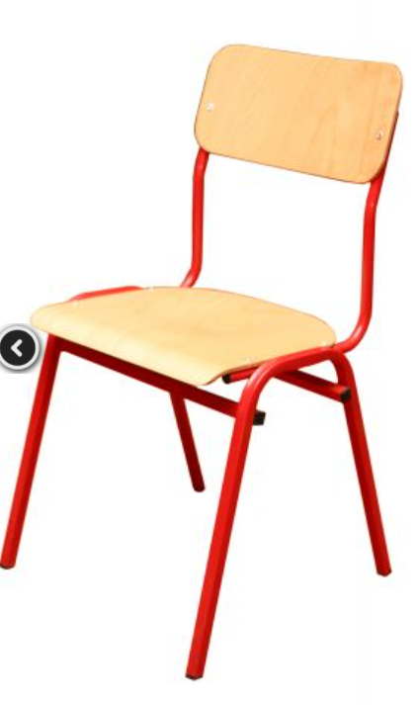
 | Denumire produs  Masa modulara o persoana | Marca / modelul produsului
 | Descriere generală – pupitru(birou) individual, PAL melaminat cu grosime de minim 16mm, culori acceptate: maro, bej, rosu, în concordanță cu cele de la dulapuri pentru materiale și documente. Cadru metalic colorat. Capacul trebuie să fie căntuit cu cant ABS cu grosimea de 2 mm pentru a asigura o rezistență sporită la uzură. Masa trebuie să fie prevăzută cu piciorușe din plastic împotriva zgârierii pardoselii. | Descriere generală
 | Detalii specifice şi standarde tehnice minim acceptate de către Beneficiar  Detalii material: Material cadru – PAL melaminat cu grosime de minim 16mm; Material blat – PAL melaminat cu grosime de minim 16mm; culori acceptate: maro, bej, rosu sau combinații ale acestora, în concordanță cu cele de la dulapuri pentru materiale și documente.  Dimensiuni: Înălțime 70 cm; Lungime 60-80 cm; Lățime 70 cm; | Detaliile specifice şi standardele tehnice ale produsului ofertat
Manuale: Schița de montaj
Cerinţe de Întreţinere: Garanție minim 2 ani
Oferta trebuie să conțină și imagini ale produsului

 | Model orientativ:  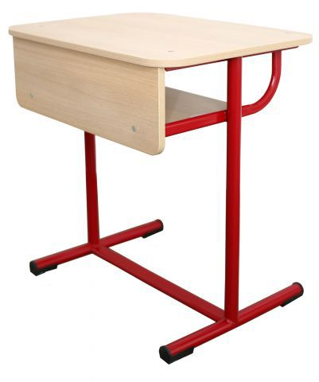 | Model orientativ:
 | Denumire produs  Dulap pentru materiale și documente | Marca / modelul produsului
 | Descriere generală – Dulap pentru materiale și documente care are în componență 5 spații de depozitare: 3 spații separate pe orizontală plasate în partea superioară folosite pentru depozitarea de bibliorafturi, respectiv 2 spații separate pe orizontală plasate în partea inferioară închise cu uși, cu cheița. Usi cu geam in partea superioara. Dulapul trebuie să fie prevăzut cu piciorușe din plastic împotriva zgârierii pardoselii. | Descriere generală
 | Detalii specifice şi standarde tehnice minim acceptate de către Beneficiar  Detalii material: Carcasa: PAL melaminat cu grosime de minim 16mm; Material uși –melaminat cu grosime de minim 16mm; culori acceptate: maro, bej, sau combinații ale acestora, în concordanță cu cele de la mesele student. Sticla pentru usile superioare.  Dimensiuni: Lățime: 80 cm , Înălțime: 190 cm , Adâncime: 36 cm. | Detaliile specifice şi standardele tehnice ale produsului ofertat
Manuale: Schița de montaj
Cerinţe de Întreţinere: Garanție minim 2 ani
Oferta trebuie să conțină și imagini ale produsului
 | Model orientativ:  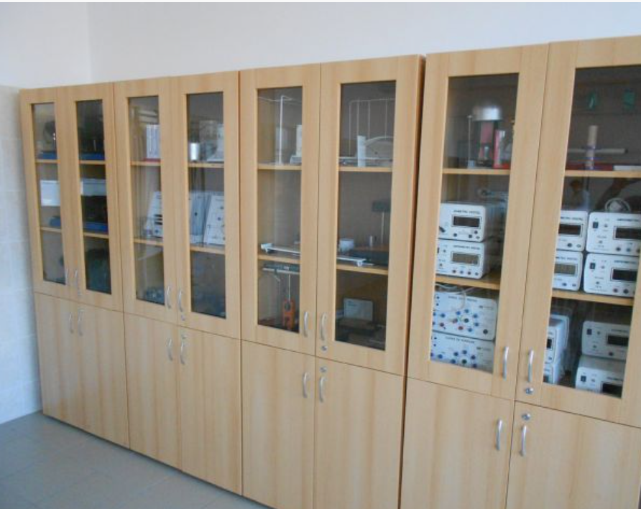 | Model orientativ:
Denumire produs
Masă profesor tip birou
 | Descriere generală Masă profesor tip birou, prevazuta lateral cu un dulapior cu polita interioara; usa are inchidere cu yala forma standard, stil clasic, finisaj melaminat. Masa trebuie să fie prevăzută în blat cu trecere pentru cabluri. Capacul trebuie să fie căntuit cu cant ABS cu grosimea de 2 mm pentru a asigura o rezistență sporită la uzură. Masa trebuie să fie prevăzută cu piciorușe din plastic împotriva zgârierii pardoselii. Schelet metalic vopsit aceeași culoare cu mesele si scaunele.
Detalii specifice şi standarde tehnice minim acceptate de către Beneficiar
Detalii material: Material cadru – PAL melaminat cu grosime de minim 16mm; Material blat – PAL melaminat cu grosime de minim 18mm; culori acceptate: maro, bej, sau combinații ale acestora, în concordanță cu cele de la dulapuri si mesele student, schelet metalic vopsit aceeași culoare cu mesele si scaunele.
Dimensiuni: (Lxlxh):1300x600x760 mm
Manuale: Schița de montaj
Cerințe de Întreținere: Garanție minim 2 ani
Oferta trebuie să conțină și imagini ale produsului
 | Model orientativ:  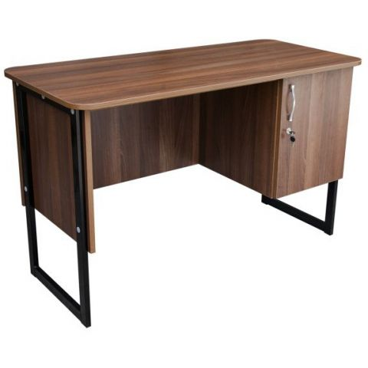 | Model orientativ:

NUMELE OFERTANTULUI_____________________
Semnătură autorizată___________________________
Locul:
Data:

Anexa 6.1.1 - Specificații tehnice (B/S)

PROIECTUL PRIVIND ÎNVĂȚĂMÂNTUL SECUNDAR ROSE
Schema de granturi pentru universitati - Schema de Granturi Competitive pentru Sprijin acordat Studenților (SGU- SS)
Beneficiar: Universitatea Transilvania din Brașov/ Facultatea de Psihologie și Științele Educației
Denumirea subproiectului: Program de Suport Educațional pentru STUDENȚI Acronim: PSE-STUDEN
Acord de grant nr. 373/SGU/III/SS/15.09.2020

FORMULAR DE SPECIFICAȚII TEHNICE
Achiziția de mobilier

Nr. crt. | Denumirea produselor | Cantitate
1 | Denumire produs  Scaun tip vizitator | 45
 | Descriere generală –– Scaun de vizitator cu cadru metalic, cu șezutul și spătarul din placaj de calitate superioară, fără brațe,
Detalii specifice şi standarde tehnice minim acceptate de către Beneficiar
Material cadru: oțel. Înălțime spătar: medie. Greutate suportată: minim 120 kg. Scaunele trebuie să poată fi suprapuse. Scaunele se livrează asamblate.
Manuale: Schița de montaj
Cerinţe de Întreţinere: Garanție minim 2 ani
Oferta trebuie să conțină și imagini ale produsului
2 | Denumire produs  Masa modulara o persoana | 45
 | Descriere generală – pupitru(birou) individual, PAL melaminat cu grosime de minim 16mm, culori acceptate: maro, bej, rosu, în concordanță cu cele de la dulapuri pentru materiale și documente. Cadru metalic colorat. Capacul trebuie să fie căntuit cu cant ABS cu grosimea de 2 mm pentru a asigura o rezistență sporită la uzură. Masa trebuie să fie prevăzută cu piciorușe din plastic împotriva zgârierii pardoselii.
Detalii specifice şi standarde tehnice minim acceptate de către Beneficiar
Detalii material: Material cadru – PAL melaminat cu grosime de minim 16mm; Material blat – PAL melaminat cu grosime de minim 16mm; culori acceptate: maro, bej, rosu sau combinații ale acestora, în concordanță cu cele de la dulapuri pentru materiale și documente.
Dimensiuni: Înălțime 70 cm; Lungime 60-80 cm; Lățime 70 cm;
Manuale: Schița de montaj
Cerinţe de Întreţinere: Garanție minim 2 ani
Oferta trebuie să conțină și imagini ale produsului

 | Model orientativ:
3 | Denumire produs  Dulap pentru materiale și documente | 3
 | Descriere generală – Dulap pentru materiale și documente care are în componență 5 spații de depozitare: 3 spații separate pe orizontală plasate în partea superioară folosite pentru depozitarea de bibliorafturi, respectiv 2 spații separate pe orizontală plasate în partea inferioară închise cu uși, cu cheița. Usi cu geam in partea superioara. Dulapul trebuie să fie prevăzut cu piciorușe din plastic împotriva zgârierii pardoselii.
Detalii specifice şi standarde tehnice minim acceptate de către Beneficiar
Detalii material: Carcasa: PAL melaminat cu grosime de minim 16mm; Material uși –melaminat cu grosime de minim 16mm; culori acceptate: maro, bej, sau combinații ale acestora, în concordanță cu cele de la mesele student. Sticla pentru usile superioare.
Dimensiuni: Lățime: 80 cm , Înălțime: 190 cm , Adâncime: 36 cm.
Manuale: Schița de montaj
Cerinţe de Întreţinere: Garanție minim 2 ani
Oferta trebuie să conțină și imagini ale produsului
 | Model orientativ:
4 | Denumire produs  Masă profesor tip birou | 2
 | Descriere generală Masă profesor tip birou, prevazuta lateral cu un dulapior cu polita interioara; usa are inchidere cu yalaforma standard, stil clasic, finisaj melaminat. Masa trebuie să fie prevăzută în blat cu trecere pentru cabluri. Capacul trebuie să fie căntuit cu cant ABS cu grosimea de 2 mm pentru a asigura o rezistență sporită la uzură. Masa trebuie să fie prevăzută cu piciorușe din plastic împotriva zgârierii pardoselii. schelet metalic vopsit aceeași culoare cu mesele si scaunele.
Detalii specifice şi standarde tehnice minim acceptate de către Beneficiar
Detalii material: Material cadru – PAL melaminat cu grosime de minim 16mm; Material blat – PAL melaminat cu grosime de minim 18mm; culori acceptate: maro, bej, sau combinații ale acestora, în concordanță cu cele de la dulapuri si mesele student, schelet metalic vopsit aceeași culoare cu mesele si scaunele.
Dimensiuni: (Lxlxh):1300x600x760 mm
Manuale: Schița de montaj
Cerințe de Întreținere: Garanție minim 2 ani
Oferta trebuie să conțină și imagini ale produsului
 | Model orientativ:

Lucian Mizgaciu, Data: 01.04.2021
Expert achiziții

IMPORTANT!
Nu este permisă indicarea de către Beneficiar a unor Specificaţii Tehnice care desemnează produse de o anumită origine/fabricaţie sau procedee speciale, în cazul în care introducerea acestor specificaţii tehnice are ca efect favorizarea, respectiv eliminarea unuia sau mai multor ofertanţi.
Nu este permisă indicarea unei mărci de fabrică sau de comerţ, a unui brevet de invenţie, a unei licenţe de fabricaţie sau a unei anumite origini /producţii. O astfel de indicaţie este admisă numai însoţită de menţiunea „sau echivalent” şi numai în situaţia în care Beneficiarul nu are posibilitatea de a stabili altfel specificaţii tehnice suficient de precise şi inteligibile pentru ofertanţi.

Anexa 6.1.2 - Caiet de sarcini

PROIECTUL PRIVIND ÎNVĂȚĂMÂNTUL SECUNDAR ROSE
Schema de granturi pentru universitati - Schema de Granturi Competitive pentru Sprijin acordat Studenților (SGU- SS)
Beneficiar: Universitatea Transilvania din Brașov/ Facultatea de Psihologie și Științele Educației
Denumirea subproiectului: Program de Suport Educațional pentru STUDENȚI Acronim: PSE-STUDEN
Acord de grant nr. 373/SGU/III/SS/15.09.2020

CAIETUL DE SARCINI
ACHIZITIA DE MOBILIER

Denumirea achiziției: MOBILIER

A. SPECIFICAȚII TEHNICE
Nr. crt. | Denumirea produselor | Cantitate
1 | Scaun tip vizitator | 45
2 | Masa modulara o persoana | 45
3 | Dulap cu 2 usi | 3
4 | Birou | 2

B. TERMENE DE LIVRARE SI PLATA

Livrarea se face in maxim 8 saptamani de la semnarea contractului.

Plata facturii se va efectua în lei, 100% dupa livrarea efectivă a produselor la destinaţia finală indicată, pe baza facturii Furnizorului şi a procesului - verbal de recepţie, in contul trezorerie indicat de furnizor, in maxim 30 zile de la comunicarea facturii.

Nume, prenume: Lucian Mizgaciu
Expert achiziții 01.04.2021

IMPORTANT!
Nu este permisă indicarea de către Beneficiar a unor Specificaţii Tehnice care desemnează produse de o anumită origine/fabricaţie sau procedee speciale, în cazul în care introducerea acestor specificaţii tehnice are ca efect favorizarea, respectiv eliminarea unuia sau mai multor ofertanţi.
Nu este permisă indicarea unei mărci de fabrică sau de comerţ, a unui brevet de invenţie, a unei licenţe de fabricaţie sau a unei anumite origini /producţii. O astfel de indicaţie este admisă numai însoţită de menţiunea „sau echivalent” şi numai în situaţia în care Beneficiarul nu are posibilitatea de a stabili altfel specificaţii tehnice suficient de precise şi inteligibile pentru ofertanţi.

Anexa 6.6.1 - Contract de furnizare (B)

CONTRACT DE FURNIZARE DE MOBILIER
se introduce denumirea contractului
CONTRACT NR.

Prezentul CONTRACT (“Contractul”) se încheie la data de _______________ între

denumirea achizitorului (denumit “Beneficiarul”), cu sediul în adresa achizitorului, telefon__________ / fax____________________, reprezentat prin ____________________, în calitate de _______________, pe de o parte
şi
numele furnizorului (denumit “Furnizorul”), cu sediul în adresa furnizorului, telefon_________ / fax_____________ cod unic______, număr de înregistrare la Registrul Comerțului ___________, cont _______________________, deschis la ______________, reprezentat prin ____________________, în calitate de _______________, pe de altă parte

Având în vedere solicitarea Beneficiarului către Furnizor de a livra bunurile menţionate în prezentul contract, şi
Având în vedere acordul Furnizorului de a livra aceste bunuri,

PĂRŢILE au căzut de acord asupra următoarelor:

1. Obiectul și prețul contractului
1.1 Furnizorul se obligă să livreze, să instaleze și să asigure garanția (dacă este cazul) produselor specificate în Anexa 1, care este parte integrantă a acestui contract, în perioada convenită şi în conformitate cu obligaţiile asumate prin prezentul contract. Anexa 1 cuprinde Specificațiile Tehnice şi detaliile financiare, inclusiv graficul de livrare a produselor.
1.2 Preţul convenit pentru îndeplinirea contractului, plătibil Furnizorului de către Beneficiar, este de _____________ LEI (se introduce suma totală cu TVA inclus, în cifre și litere), din care _________ LEI (se introduce suma în cifre și litere) reprezintă TVA, conform Anexei 1. Prețul include și cheltuielile pentru ambalare, transport, instalare/montare [dacă este cazul] şi orice alte costuri necesare livrării produsului, conform specificațiilor tehnice din Anexa 1.

- Durata contractului
Furnizorul se obligă să furnizeze bunurile prevăzute în Anexa 1 la contract, astfel cum este prevăzut în contract, în decurs de cel mult ______________ (se precizează durata contractului) de la data semnării contractului, respectiv până la zz.ll.aaaa (se introduce data finalizării contractului).

3. Livrarea și recepția
3.1. Livrarea și recepția produselor se vor face la destinația finală indicată în Anexa 1, cu respectarea Graficului de livrare stabilit.
3.2. Dacă vreunul din produse nu corespunde specificațiilor tehnice, Beneficiarul are dreptul să-l respingă, iar furnizorul are obligația, fără a modifica prețul contractului, de a remedia defecțiunile, astfel încât produsul să corespundă specificațiilor, sau de a înlocui produsul refuzat.
3.3. Furnizorul are obligația de a transmite Beneficiarului documentele care însoțesc produsele, precum factura fiscală, avizul de axpedițe, certificatul de garanție etc.
3.4. Certificarea de către Beneficiar a faptului că produsele au fost livrate total se face după instalare şi după recepţie, prin semnarea de primire de către reprezentanţii autorizati ai acestuia, pe documentele emise de Furnizor pentru livrare şi prin emiterea şi semnarea procesului verbal de recepţie.

4. Efectuarea plăților
4.1. Condiţii de plată
Plata se va face în LEI, pe baza Procesului - verbal de recepție semnat și a facturii emise de către Furnizornu mai tîrziu de 30 de zile de la transmiterea facturii (în dublu exemplar) și a altor documente/ materiale/ instrucțiuni aferente furnizării bunurilor, după caz. (Se precizează documentele dacă este cazul; de exemplu, instrucțiuni de utilizare, certificate de instalare, garanție etc.)
4.2. Graficul de plăţi
Graficul de plăţi este specificat în cele ce urmează:
(Se precizează Graficul de plăți, în corelație cu graficul de livrare a produselor, conform Anexei 1, dacă este cazul. Pentru plata unică, se precizează că aceasta se face 100% la livrarea integrală a produselor)

5. Ambalare, transport și asigurare
5.1 Furnizorul va asigura ambalarea produselor, conform indicațiilor din contract, pentru a împiedica avarierea sau deteriorarea lor în timpul transportului, astfel încât să ajungă în bună stare la destinaţia finală.
5.2 Furnizorul este responsabil de transportul produselor la locul de destinație indicat în Anexa 1. Furnizorul poate stabili transportul bunurilor cu orice transportator calificat, iar costul aferent va fi inclus în prețul Contractului.
5.3 Furnizorul are obligația de a asigura complet produsele furnizate prin contract împotriva pierderii sau deteriorării neprevăzute pe durata transportului și livrării la destinația finală.

6. Garanție
6.1. Furnizorul garantează că produsele furnizate conform Contractului sunt noi, nefolosite, de ultimă generaţie şi încorporează toate îmbunătăţirile recente în proiectare şi structura materialelor. De asemenea, Furnizorul garantează că toate produsele sunt conforme cerinţelor Contractului şi nu au defecte de concepţie, materiale sau manoperă.
6.2. Perioada de garanţie acordată produselor de către furnizor este de cel puțin 12 luni. Perioada de garanţie a produselor începe de la data recepţiei, după livrarea şi montarea acestora la destinaţia finală.

7. Confidențialitate
Pe durata acestui contract şi în decurs de doi ani de la expirarea acestuia, furnizorul nu va dezvălui nicio informaţie internă sau confidenţială cu privire la bunurile furnizate, prezentul Contract sau activitatea şi operaţiunile Beneficiarului, fără acordul prealabil al acestuia.

8. Verificări, inspecții și audit
8.1. Beneficiarul are dreptul de a verifica modul de furnizare a produselor, pentru a stabili conformitatea lor cu prevederile din oferta depusă de Furnizor.
8.2. Furnizorul va permite şi va impune sub-contractanților săi să permită MEN-UMPFE/ Băncii Mondiale sau/şi altor persoane sau auditori desemnaţi de MEN-UMPFE/ Banca Mondială să inspecteze şi/sau să auditeze conturile şi înregistrările sale precum şi alte documente care au legătură cu activităţile ce urmează a fi efectuate conform contractului.

9. Amendamente
Părţile contractante au dreptul, pe durata îndeplinirii contractului, de a conveni modificarea clauzelor contractului prin act adiţional, în cazul apariţiei unor circumstanţe care lezează interesele legitime ale acestora şi/sau care nu au putut fi prevăzute la data semnării contractului.

10. Rezilierea contractului
10.1 Beneficiarul poate rezilia acest contract în termen de cel puțin 10 zile lucrătoare de la trimiterea unei notificări scrise Consultantului, în cazul apariţiei unuia dintre evenimentele enumerate la paragrafele (a)-(d), ale acestui articol:
- În cazul în care Furnizorul nu remediază eventualele erori în exercitarea obligaţiilor contractuale, în termen de 7 zile lucrătoare de la notificare, sau orice alt termen aprobat în scris de către Beneficiar;
- În cazul în care Furnizorul se află în insolvență sau faliment;
- În cazul în care Furnizorul, în opinia Beneficiarului sau a Băncii, s-a angajat într-o practică de corupţie, într-o practică frauduloasă, într-o practică coluzivă, într-o practică coercitivă sau într-o practică obstructivă (așa cum sunt definite în procedurile curente de sancţionare ale Băncii Mondiale, respectiv clauza 1.16 Fraudă și Corupție din Ghidul privind achizițiile) pentru obținerea sau în executarea Contractului.
- În cazul apariţiei unor circumstanţe care nu au putut fi prevăzute la data încheierii contractului şi care conduc la modificarea clauzelor contractuale în aşa măsură încât îndeplinirea contractului respectiv ar fi contrară interesului public
- În cazul în care Beneficiarul, din rațiuni proprii, decide să rezilieze contractul.

10.2 În cazul rezilierii, Furnizorul are dreptul de a pretinde numai plata corespunzătoare pentru partea de contract îndeplinită până la data denunțării unilaterale sau de comun acord a contractului.

11. Soluţionarea litigiilor
11.1. Beneficiarul şi Furnizorul vor face toate eforturile pentru a rezolva pe cale amiabilă, prin tratative directe, orice neînţelegere sau dispută care se poate ivi între ei în cadrul sau în legătură cu îndeplinirea contractului.
11.2. Orice litigii ce decurg din acest Contract sau în legătură cu acest Contract care nu pot fi rezolvate pe cale amiabilă între cele două părţi, se soluţionează de către autorităţile judecătoreşti competente în conformitate cu legislația românească în vigoare.

12. Legea aplicabilă contractului
Contractul va fi interpretat conform legilor din România.

Prezentul contract a fost întocmit în 2 exemplare, câte unul pentru fiecare parte, cu putere egală, și intră în vigoare de la data semnării lui de către ambele părţi.

Beneficiar Furnizor
Functie Functie
Nume și prenume Nume și prenume

Funcție
Nume și prenume

Funcție
Nume și prenume

Anexa 1 - DESCRIEREA BUNURILOR ȘI DETALII FINANCIARE
[se va completa potrivit ofertei Furnizorului]

A: Specificațiile tehnice
Specificatii tehnice solicitate | Specificatii tehnice ofertate

B: Oferta de preț și graficul de livrare
Nr. crt.  (1) | Denumirea produselor  (2) | Cant.  (3) | Pret unitar  (4) | Valoare Totala fără TVA  (5=3*4) | TVA  (6=5* %TVA) | Valoare totala cu TVA  (7=5+6)
1.
 | TOTAL

GRAFIC DE LIVRARE
Nr. crt. | Denumirea produselor  (2) | Termene de livrare
1.

Anexa Termeni și Condiții de Livrare este formularul în care Beneficiarul va completa condițiile în care dorește furnizarea bunurilor (Pct. 3 - perioada de livrare, pct. 7A – Specificații Tehnice solicitate). Ofertanții completează formularul cu oferta lor - pct.1, pct. 3 si pct.7B - şi îl returnează Beneficiarului semnat, dacă acceptă condițiile de livrare cerute de Beneficiar.

